1. Прочетете текста и подчертайте думите, които изразяват притежание.

**Лост № 1**

Това е Мария. От ляво стои нейният брат. Иметото му е Петър. Тяхното семейство е голямо. Майка им се казва Петя, а баща им – Георги. Имат и малко братче. Неговото име е Иван.

1. Свържи правилните притежателни местоимения със съответните лица:

______________ 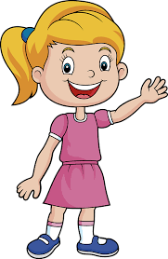 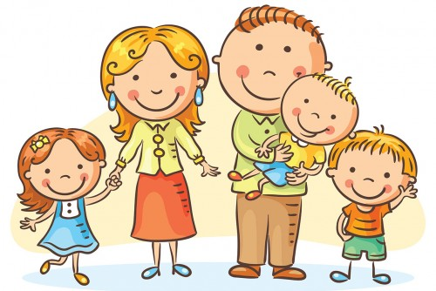

Аз Мария – тя Петър – той сем. Иванови - те

|  |  |  |  |  |  |
| --- | --- | --- | --- | --- | --- |
| **1 лице ед.ч.**  **аз** | **2 лице ед.ч. ти** | **3 лице ед.ч.**  **той/тя/то** | **1 лице мн.ч.**  **ние** | **2 лице мн.ч.**  **вие** | **3 лице мн.ч.**  **те** |
| мой | твой | негов/неин | наш | ваш | техен |
| моя | твоя | негова/нейна | наша | ваша | тяхна |
| мое | твое | негово/нейно | наше | ваше | тяхно |
| мои | твои | негови/нейни | наши | ваши | техни |
| Кратки форми |  |  |  |  |  |
| *ми* | *ти* | *му/й* | *ни* | *ви* | *им* |

Този молив е __________. – Този е моливът _____.

Тази книга е ___________. – Тази е книгата _____.

Това куче е ____________. – Това е кучето _____.

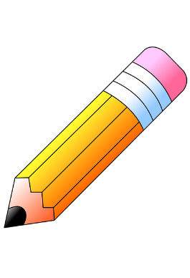 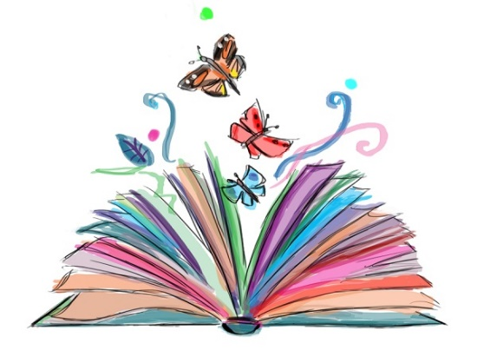 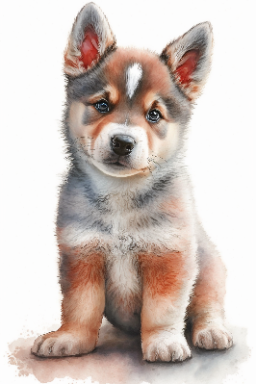

молив - _______ книга - _________ куче - _______

1. Членуване на притежателните местоимения:

|  |  |  |  |  |  |
| --- | --- | --- | --- | --- | --- |
| **1 лице ед.ч.**  **аз** | **2 лице ед.ч. ти** | **3 лице ед.ч.**  **той/тя/то** | **1 лице мн.ч.**  **ние** | **2 лице мн.ч.**  **вие** | **3 лице мн.ч.**  **те** |
| мой  мо**ят** | твой  тво**ят** | негов/неин  +**ият**/+**ата** | наш+**ият** | ваш+**ият** | техен+**ият** |
| моя+**та** | твоя+**та** | негова/нейна  +**та**/+**та** | наша+**та** | ваша+**та** | тяхна+**та** |
| мое+**то** | твое+**то** | негово/нейно  +**то**/+**то** | наше+**то** | ваше+**то** | тяхно+**то** |
| мои+**те** | твои+**те** | негови/нейни  +**те**/+**те** | наши+**те** | ваши+**те** | техни+**те** |

Този молив е ________ (аз). ___________ молив е нов. Моливът ___ е нов.

Тази книга е ________ (аз). ___________ книга е интересна. Книгата ____ е интересна.

Това куче е _________ (аз). ___________ куче е малко. Кучето ___ е малко.

Този молив е ________ (той). __________ молив е нов. Моливът ____ е нов.

Тази книга е ________ (той). __________ книга е интересна. Книгата ___ е интересна.

Това куче е _________ (той). __________ куче е малко. Кучето ___ е малко.

Този молив е ________ (тя). __________ молив е нов. Моливът ___ е нов.

Тази книга е ________ (тя). __________ книга е интересна. Книгата ___ е интересна.

Това куче е _________ (тя). __________ куче е малко. Кучето ____ е малко.

Този молив е ________ (те). __________ молив е нов. Моливът ___ е нов.

Тази книга е ________ (те). __________ книга е интересна. Книгата ____ е интересна.

Това куче е _________ (те). __________ куче е малко. Кучето ____ е малко.

1. Разкажете за един член от вашето семейство, както е посочено в примера.

Моят брат е по-голям от мен с две години. Неговото име е Константин. Той е кръстен на дядо ни, бащата на нашата майка. Брат ми е висок. Неговата коса е къса и кафява. Очите му са зелени. Неговият любим учебен предмет е математиката.